Сведения о результативности и качестве реализации дополнительной общеобразовательной общеразвивающей программы
МУНИЦИПАЛЬНОЕ
БЮДЖЕТНОЕ
ОБЩЕОБРАЗОВАТЕЛЬНОЕ УЧРЕЖДЕНИЕ
«МБОУ СОШ № 4 с.Казинка»
«ЮИД «Светофор»
Полторак В.В., педагог дополнительного образования
Уровень
обучающихся
Доля детей (%), показавших высокие и средние
показатели достижения планируемых результатов (в
динамике)
учебный год
2022
-
2023
учебный год
2023
-
2024
учебный год
2024
-
2025
Высокий
45
%
%
33
35
%
Средний
55
%
67
%
65
%
Низкий
%
0
0
%
0
%
1
.
Достижение положительных результатов
освоения обучающимися дополнительной
общеобразовательной общеразвивающей программы
«Светофор»:
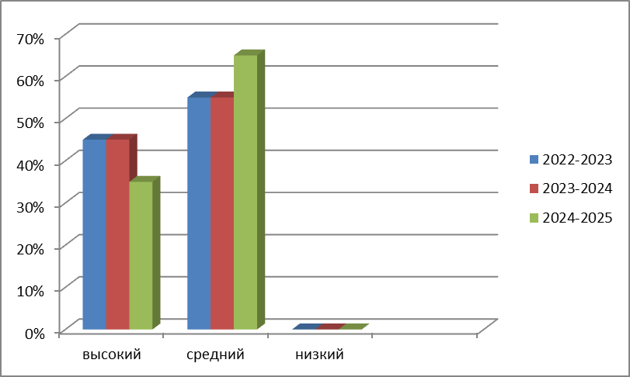
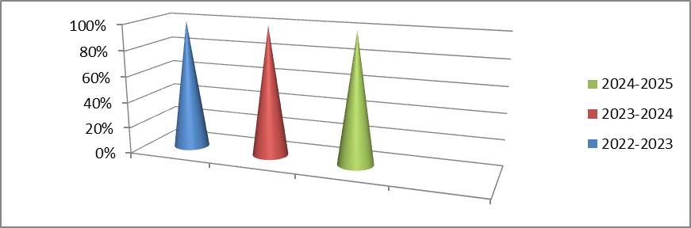
2.
Сохранность контингента обучающихся

